Clafoutis aux poires
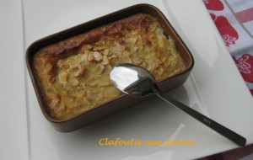 Pour 4 Croquants-Gourmands
- 3 poires mûres
(ou 6 demi-poires au sirop)
- 150 g de poudre d'amandes
- 50 g de cassonade
- 20 g de Maïzena
- 2 œufs entiers + 2 jaunes
- 100 ml de lait entier
- 200 ml de crème liquide
- ½ càc de vanille en poudre
- ½ càc de cannelle
- 1 pincée de poivre
- amandes effilées
4 ramequins individuels ou un moule de 24 cm de diamètre, beurrés
Préchauffage du four à 180°C (Chaleur tournante)
Parsemer le fond des ramequins d'une grosse cuillerée à soupe de poudre d'amandes.
Peler et couper les poires en quatre. Enlever le cœur puis couper les quartiers en lamelles.
Coucher les lamelles de trois quartiers dans chaque moule.
Éparpiller la poudre d'amandes restante sur les poires.
Mélanger dans un saladier la cassonade et la Maïzena.
Ajouter les œufs et les jaunes, la vanille, la cannelle et le poivre.
Amalgamer puis ajouter le lait et la crème.
Mélanger pour obtenir une crème lisse.
Répartir la préparation sur les poires.
Parsemer d'amandes effilées.
Enfourner pour une trentaine de minutes.
Savourer froid.

